

**Әкімдіктің 2015 жылғы 23 қарашадағы № 502 "Тұқым шаруашылығы саласындағы мемлекеттік көрсетілетін қызмет регламенттерін бекіту туралы" қаулысына өзгерістер енгізу туралы**

***Күшін жойған***

Қостанай облысы әкімдігінің 2016 жылғы 9 желтоқсандағы № 548 қаулысы. Қостанай облысының Әділет департаментінде 2016 жылғы 23 желтоқсанда № 6759 болып тіркелді. Күші жойылды - Қостанай облысы әкімдігінің 2020 жылғы 8 қаңтардағы № 2 қаулысымен

      Ескерту. Күші жойылды - Қостанай облысы әкімдігінің 08.01.2020 № 2 қаулысымен (алғашқы ресми жарияланған күнiнен кейін күнтiзбелiк он күн өткен соң қолданысқа енгiзiледi).  
      "Қазақстан Республикасындағы жергілікті мемлекеттік басқару және өзін-өзі басқару туралы" 2001 жылғы 23 қаңтардағы Қазақстан Республикасының Заңына және "Мемлекеттік көрсетілетін қызметтер туралы" 2013 жылғы 15 сәуірдегі Қазақстан Республикасының Заңына сәйкес Қостанай облысының әкімдігі **ҚАУЛЫ ЕТЕДІ:**  
      1. Қостанай облысы әкімдігінің 2015 жылғы 23 қарашадағы № 502 "Тұқым шаруашылығы саласындағы мемлекеттік көрсетілетін қызмет регламенттерін бекіту туралы" қаулысына (Нормативтік құқықтық актілерді мемлекеттік тіркеу тізілімінде № 6080 болып тіркелді, 2015 жылғы 28 желтоқсанда "Қостанай таңы" газетінде жарияланған) мынадай өзгерістер енгізілсін:  
      көрсетілген қаулымен бекітілген "Тұқымның сапасына сараптама жасау жөніндегі зертханаларды аттестаттау" мемлекеттік көрсетілетін қызмет регламентінде:  
      4-бөлімнің тақырыбы мынадай редакцияда жазылсын:  
      "4. "Азаматтарға арналған үкімет" мемлекеттік корпорациясымен және (немесе) өзге де көрсетілетін қызметті берушілермен өзара іс-қимыл тәртібін, сондай-ақ мемлекеттік қызмет көрсету процесінде ақпараттық жүйелерді пайдалану тәртібін сипаттау";  
      8-тармақ мынадай редакцияда жазылсын:  
      "8. Мемлекеттік көрсетілетін қызмет "Азаматтарға арналған үкімет" мемлекеттік корпорациясы" коммерциялық емес акционерлік қоғамының Қостанай облысы бойынша филиалы - "Халыққа қызмет көрсету орталығы" Департаменті арқылы көрсетілмейді.";  
      көрсетілген қаулымен бекітілген "Бiрегей және элиталық тұқымдар, бiрiншi, екiншi және үшiншi көбейтiлген тұқым өндiрушiлердi, тұқым өткізушілерді аттестаттау" мемлекеттік көрсетілетін қызмет регламентінде:  
      1-тармақтың 2) тармақшасы мынадай редакцияда жазылсын:  
      "2) Мемлекеттік көрсетілетін қызмет "Азаматтарға арналған үкімет" мемлекеттік корпорациясы" коммерциялық емес акционерлік қоғамының Қостанай облысы бойынша филиалы - "Халыққа қызмет көрсету орталығы" Департаменті (бұдан әрі – мемлекеттік корпорация);";  
      4-бөлімнің тақырыбы мынадай редакцияда жазылсын:  
      "4. "Азаматтарға арналған үкімет" мемлекеттік корпорациясымен және (немесе) өзге де көрсетілетін қызметті берушілермен өзара іс-қимыл тәртібін, сондай-ақ мемлекеттік қызмет көрсету процесінде ақпараттық жүйелерді пайдалану тәртібін сипаттау";  
      8-тармақ мынадай редакцияда жазылсын:  
      "8. Мемлекеттік корпорацияға жүгінген кезде мемлекеттік қызмет көрсету бойынша іс-қимылды бастауға негіздеме Мемлекеттік корпорациясы қызметкерінің көрсетілетін қызметті алушыдан құжаттар топтамасын қабылдауы болып табылады.";  
      9-тармақ мынадай редакцияда жазылсын:  
      "9. Мемлекеттік қызмет көрсету процесінің құрамына кіретін әрбір іс-қимылдың мазмұны, оның орындалу ұзақтығы:  
      1) Мемлекеттік корпорацияның қызметкері өтініш толтырудың дұрыстығын және көрсетілетін қызметті алушы ұсынған құжаттар топтамасының толықтығын тексереді – 5 (бес) минут.  
      Толық құжаттар топтамасын ұсынған жағдайда, Мемлекеттік корпорацияның қызметкері оларды "Азаматтарға арналған үкімет" мемлекеттік корпорациясы үшін интеграциялық ақпараттық жүйе" ақпараттық жүйесінде (бұдан әрі – Мемлекеттік корпорацияның ИАЖ) тіркейді және көрсетілетін қызметті алушыға тиісті құжаттарды қабылдау туралы қолхат береді – 5 (бес) минут;  
      2) егер Қазақстан Республикасының заңдарында өзгеше көзделмесе, Мемлекеттік корпорацияның қызметкері көрсетілетін қызметті алушыдан ақпараттық жүйелерде қамтылған заңмен қорғалатын құпияны құрайтын мәліметтерді пайдалануға жазбаша келісім алады – 5 (бес) минут;  
      3) Мемлекеттік корпорацияның қызметкері курьерлік немесе осыған уәкілетті өзге де байланыс арқылы көрсетілетін қызметті берушіге құжаттар топтамасын жібереді - 1 (бір) жұмыс күні;  
      4) көрсетілетін қызметті беруші мемлекеттік қызмет көрсету нәтижесін дайындайды және Мемлекеттік корпорациясына жібереді -18 (он сегіз) жұмыс күні;  
      5) Мемлекеттік корпорацияның қызметкері құжаттар топтамасын қабылдау туралы қолхатта көрсетілген мерзімге көрсетілетін қызметті алушыға мемлекеттік қызмет көрсету нәтижесін береді -15 (он бес) минут.";  
      2-қосымша осы қаулының 1-қосымшасына сәйкес жаңа редакцияда жазылсын;  
      көрсетілген қаулымен бекітілген "Тұқым шаруашылығын дамытуды субсидиялау" мемлекеттік көрсетілетін қызмет регламенті осы қаулының 2-қосымшасына сәйкес жаңа редакцияда жазылсын.  
      2. Осы қаулының орындалуын бақылау Қостанай облысы әкімінің жетекшілік ететін орынбасарына жүктелсін.  
      3. Осы қаулы алғашқы ресми жарияланған күнінен кейiн күнтiзбелiк он күн өткен соң қолданысқа енгiзiледi.

|  |  |
| --- | --- |
| *Қостанай* *облысының әкімі* | *А. Мұхамбетов* |

|  |  |
| --- | --- |
|  | Әкімдіктің 2016 жылы 9 желтоқсандағы № 548 қаулысына 1–қосымша |
|  | "Бiрегей және элиталық тұқымдар, бiрiншi, екiншi және үшiншi көбейтiлген тұқым өндiрушiлердi, тұқым өткізушілерді аттестаттау" мемлекеттік көрсетілетін қызмет регламентіне 2-қосымша |

**"Бiрегей және элиталық тұқымдар, бiрiншi,екiншi және үшiншi көбейтiлген тұқым өндiрушiлердi, тұқым өткізушілерді аттестаттау" мемлекеттік қызмет көрсету бизнес-процестерінің анықтамалығы**

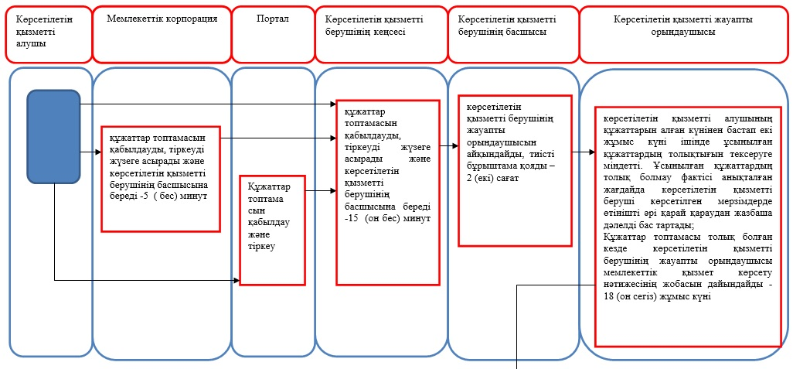

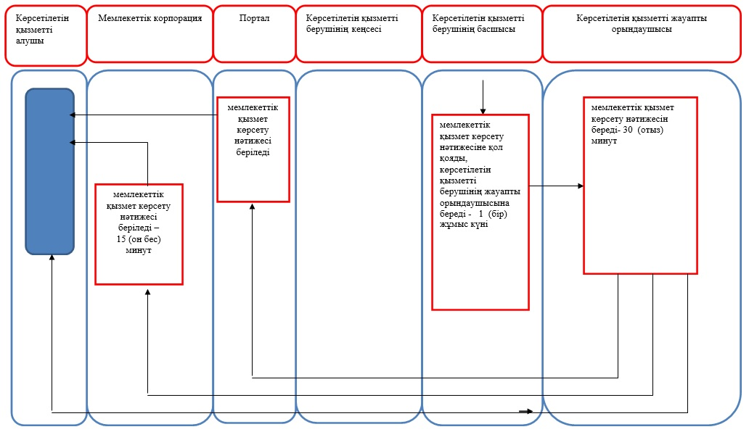

**Шартты белгілемелер:**

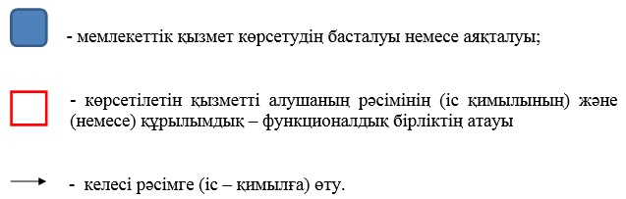

|  |  |
| --- | --- |
|  | Әкімдіктің 2016 жылғы 9 желтоқсандағы № 548 қаулысына қосымша |
|  | Әкімдіктің 2015 жылғы 23 қарашадағы № 502 қаулысымен бекітілген |

**"Тұқым шаруашылығын дамытуды субсидиялау" мемлекеттік көрсетілетін қызмет регламенті**

**1. Жалпы ережелер**

**1. Тұқым шаруашылығын дамытуды субсидиялау" мемлекеттік көрсетілетін қызметті (бұдан әрі – мемлекеттік көрсетілетін қызмет) облыстың жергілікті атқарушы органы ("Қостанай облысы әкімдігінің ауыл шаруашылығы басқармасы" мемлекеттік мекемесі) (бұдан әрі – көрсетілетін қызметті беруші) көрсетеді.**  
      Өтінішті қабылдау және мемлекеттік қызмет көрсету нәтижесін беру:  
      1) көрсетілетін қызметті берушінің кеңсесі;  
      2) "Азаматтарға арналған үкімет" мемлекеттік корпорациясы" коммерциялық емес акционерлік қоғамының Қостанай облысы бойынша филиалы – "Халыққа қызмет көрсету орталығы" департаменті (бұдан әрі – Мемлекеттік корпорация) арқылы жүзеге асырылады.  
      2. Мемлекеттік қызметті көрсету нысаны: қағаз түрінде.  
      3. Мемлекеттік қызметті көрсету нәтижесі – көрсетілетін қызметті алушының банктік шотына тиесілі субсидияларды одан әрі аудару үшін аумақтық қазынашылық бөлімшесіне төлем шоттарының тізілімін ұсыну (бұдан әрі – төлем шоттарының тізілімі).  
      Мемлекеттік қызметті көрсету нәтижесін ұсыну нысаны: қағаз түрінде.  
      Мемлекеттік корпорация арқылы жүгінген кезде көрсетілетін қызметті алушыға Қазақстан Республикасы Ауыл шаруашылығы министрінің 2015 жылғы 6 мамырдағы № 4-2/419 "Тұқым шаруашылығын дамытуды субсидиялау" мемлекеттік көрсетілетін қызмет стандартын бекіту туралы" бұйрығымен бекітілген (Нормативтік құқықтық актілерді мемлекеттік тіркеу тізілімінде № 11455 болып тіркелген) "Тұқым шаруашылығын дамытуды субсидиялау" мемлекеттік көрсетілетін қызмет стандартына (бұдан әрі – Стандарт) 1 және 2-қосымшаға сәйкес нысандар бойынша қағаз тасығышта көрсетілетін қызметті берушінің уәкілетті адамының қолы қойылған, субсидия тағайындау/тағайындамау туралы шешіммен хабарлама жолданады.

**2. Мемлекеттік қызметті көрсету процесінде көрсетілетін қызметті берушінің құрылымдық бөлімшелерінің (қызметкерлерінің) іс-қимылы тәртібін сипаттау**

      4. Мемлекеттік қызметті көрсету бойынша рәсімдерді (іс-қимылдарды) бастауға негіздеме көрсетілетін қызметті алушының жүгінген кезінде көрсетілетін қызметті берушінің 9-тармағында көрсетілген тізбе бойынша құжаттарды қоса бере отырып, (бұдан әрі-құжаттар топтамасы) нысан бойынша өтінішті қабылдауы болып табылады.  
      5. Мемлекеттік қызмет көрсету процесінің құрамына кіретін әрбір рәсімнің (іс-қимылдың) мазмұны және олардың орындалу ұзақтығы:  
      1) көрсетілетін қызметті беруші кеңсесінің қызметкері құжаттар топтамасын қабылдайды, оның тіркелуін жүзеге асырады, қабылдау күні мен уақыты, құжаттарды қабылдаған лауазымды адамның тегі, аты, әкесінің аты (бар болған жағдайда) көрсетіле отырып, көрсетілетін қызметті берушінің кеңсесінде тіркелгені туралы белгісі бар өтініштің көшірмесін береді және көрсетілетін қызметті берушінің басшысына жібереді -15 (он бес) минут.  
      Мемлекеттік қызметті көрсету кезінде, егер Қазақстан Республикасының заңдарында өзгеше көзделмесе, ақпараттық жүйелерде қамтылған заңмен қорғалатын құпияны құрайтын мәліметтерді пайдалануға көрсетілетін қызметті алушының келісімін алады.  
      Рәсімнің (іс-қимылдың) нәтижесі – құжаттар топтамасын қабылдау;  
      2) көрсетілетін қызметті берушінің басшысы жауапты орындаушыны айқындайды, тиісті бұрыштама қойып, жауапты орындаушыға береді – 2 (екі) сағат.  
      Рәсімнің (іс-қимылдың) нәтижесі – көрсетілетін қызметті беруші басшысының бұрыштамасы;  
      3) көрсетілетін қызметті берушінің жауапты орындаушысы ұсынылған құжаттар топтамасының толықтығын тексереді, төлем шоттарының тізілімін дайындайды, көрсетілетін қызметті берушінің басшысына жібереді – 5 (бес) жұмыс күні.  
      Рәсімнің (іс-қимылдың) нәтижесі – төлем шоттары тізілімінің жобасы;  
      4) көрсетілетін қызметті берушінің басшысы төлем шоттарының тізіліміне қол қояды, көрсетілетін қызметті берушінің жауапты орындаушысына береді – 1 (бір) сағат.  
      Рәсімнің (іс-қимылдың) нәтижесі – қол қойылған төлем шоттарының тізілімі;  
      5) көрсетілетін қызметті берушінің жауапты орындаушысы көрсетілетін қызметті алушының банктік шотына тиесілі субсидияларды одан әрі аудару үшін аумақтық қазынашылық бөлімшеге төлем шоттарының тізілімін ұсынады – 1 (бір) сағат.  
      Рәсімнің (іс-қимылдың) нәтижесі – мемлекеттік қызмет көрсету нәтижесі.

**3. Мемлекеттік қызмет көрсету процесінде көрсетілетін қызметті берушінің құрылымдық бөлімшелерінің (қызметкерлерінің) өзара іс-қимыл тәртібін сипаттау**

      6. Мемлекеттік қызмет көрсету процесіне қатысатын көрсетілетін қызметті берушілердің, құрылымдық бөлімшелерінің (қызметкерлерінің) тізбесін:  
      1) көрсетілетін қызметті беруші кеңсесінің қызметкері;  
      2) көрсетілетін қызметті берушінің басшысы;  
      3) көрсетілетін қызметті берушінің жауапты орындаушысы.  
      7. Құрылымдық бөлімшелер (қызметкерлер) арасындағы рәсімдердің (іс-қимылдардың) реттілігін сипаттау, әрбір рәсімнің (іс-қимылдың) ұзақтығы:  
      1) көрсетілетін қызметті беруші кеңсесінің қызметкері құжаттар топтамасын қабылдайды, оның тіркелуін жүзеге асырады, қабылдау күні мен уақыты, құжаттарды қабылдаған лауазымды адамның тегі, аты, әкесінің аты (бар болған жағдайда) көрсетіле отырып, көрсетілетін қызметті берушінің кеңсесінде тіркелгені туралы белгісі бар өтініштің көшірмесін береді және көрсетілетін қызметті берушінің басшысына жібереді – 15 (он бес) минут;  
      2) көрсетілетін қызметті берушінің басшысы жауапты орындаушыны айқындайды, тиісті бұрыштама қойып, жауапты орындаушыға береді – 2 (екі) сағат;  
      3) көрсетілетін қызметті берушінің жауапты орындаушысы ұсынылған құжаттар топтамасының толықтығын тексереді, төлем шоттарының тізілімін дайындайды, көрсетілетін қызметті берушінің басшысына жібереді – 5 (бес) жұмыс күні.  
      4) көрсетілетін қызметті берушінің басшысы төлем шоттарының тізіліміне қол қояды, көрсетілетін қызметті берушінің жауапты орындаушысына береді – 1 (бір) сағат;  
      5) көрсетілетін қызметті берушінің жауапты орындаушысы көрсетілетін қызметті алушының банктік шотына тиесілі субсидияларды одан әрі аудару үшін аумақтық қазынашылық бөлімшеге төлем шоттарының тізілімін ұсынады – 1 (бір) сағат.

**4. Азаматтарға арналған үкімет" мемлекеттік корпорациясымен және (немесе) өзге де көрсетілетін қызметті берушілермен өзара іс-қимыл тәртібін, сондай-ақ мемлекеттік қызмет көрсету процесінде ақпараттық жүйелерді пайдалану тәртібін сипаттау**

      8. Мемлекеттік корпорацияға жүгінген кезде мемлекеттік қызмет көрсету бойынша іс-қимылды бастауға негіздеме Мемлекеттік корпорациясы қызметкерінің көрсетілетін қызметті алушыдан құжаттар топтамасын қабылдауы болып табылады.  
      9. Мемлекеттік қызмет көрсету процесінің құрамына кіретін әрбір іс - қимылдың мазмұны, оның орындалу ұзақтығы:  
      1) Мемлекеттік корпорацияның қызметкері өтініш толтырудың дұрыстығын және көрсетілетін қызметті алушы ұсынған құжаттар топтамасының толықтығын тексереді – 5 (бес) минут.  
      Көрсетілетін қызметті алушы осы мемлекеттік көрсетілетін қызмет Стандартының 9-тармағында көзделген тізбеге сәйкес құжаттар топтамасын толық ұсынбаған жағдайда Мемлекеттік корпорацияның қызметкері өтінішті қабылдаудан бас тартады және осы Стандарттың 13-қосымшасына сәйкес құжаттар топтамасын қабылдаудан бас тарту туралы қолхат береді – 5 (бес) минут.  
      2) егер Қазақстан Республикасының заңдарында өзгеше көзделмесе, Мемлекеттік корпорацияның қызметкері көрсетілетін қызметті алушыдан ақпараттық жүйелерде қамтылған заңмен қорғалатын құпияны құрайтын мәліметтерді пайдалануға жазбаша келісім алады – 5 (бес) минут;  
      3) Мемлекеттік корпорацияның қызметкері курьерлік немесе осыған уәкілетті өзге де байланыс арқылы көрсетілетін қызметті берушіге құжаттар топтамасын жібереді – 1 (бір) күн.  
      Мемлекеттік корпорацияға жүгінген кезде қабылдау күні мемлекеттік қызметті көрсету мерзіміне кірмейді;  
      4) көрсетілетін қызметті беруші мемлекеттік қызмет көрсету нәтижесін дайындайды және көрсетілетін қызметті алушының банктік шотына тиесілі субсидияларды одан әрі аудару үшін аумақтық қазынашылық бөлімшеге төлем шоттарының тізілімін ұсынады – 5 (бес) жұмыс күні;  
      Осы Регламенттің қосымшасына сәйкес мемлекеттiк қызмет көрсету процесiнде көрсетiлетiн қызметтi берушiнің құрылымдық бөлiмшелерiнің (қызметкерлерiнің) iс-қимылдары және мемлекеттiк қызмет көрсету процесiнде көрсетiлетiн қызметтi берушiнің құрылымдық бөлiмшелерiнiң (қызметкерлерiнiң) өзара iс-қимылдар тәртібінің сипаттамасы мемлекеттiк қызмет көрсетудiң бизнес-процестерiнiң анықтамалығында көрсетiледi.  
      10. Мемлекеттік көрсетілетін қызмет "Электрондық үкімет" веб-порталы арқылы көрсетілмейді.";

|  |  |
| --- | --- |
|  | **"**Тұқым шаруашылығын дамытуды субсидиялау" мемлекеттік көрсетілетін қызмет регламентіне қосымша |

**"Тұқым шаруашылығын дамытуды субсидиялау" мемлекеттік қызмет көрсету бизнес-процестерінің анықтамалығы**

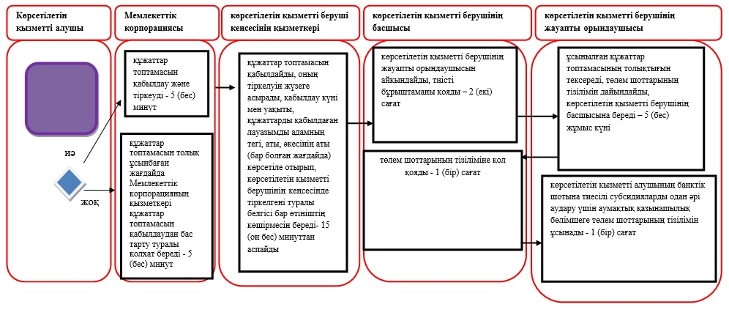

**Шартты белгілемелер:**

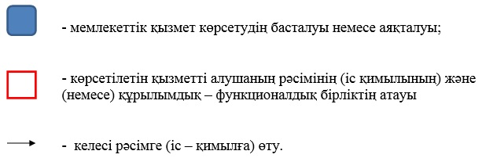

© 2012. Қазақстан Республикасы Әділет министрлігінің «Қазақстан Республикасының Заңнама және құқықтық ақпарат институты» ШЖҚ РМК